**Оборудование для инвалидов с ОВЗ**

**ГБОУ «С(к)ОШИ для детей с ЗПР»**

1. **Лестница (наружная) – контрастная маркировка нижней и верхней ступени**

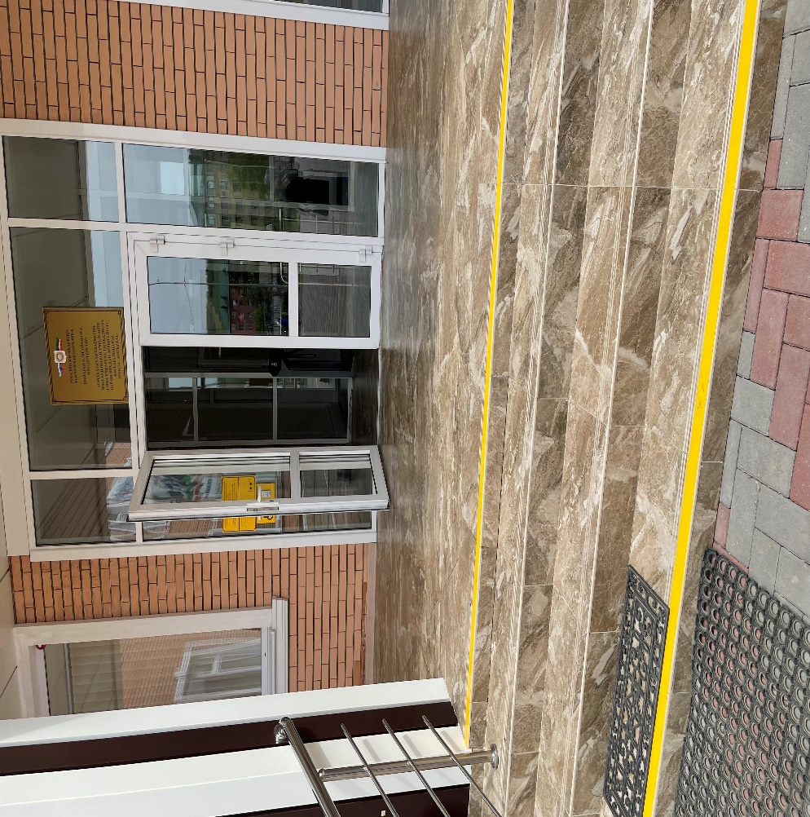

1. **Пандус (наружный)**

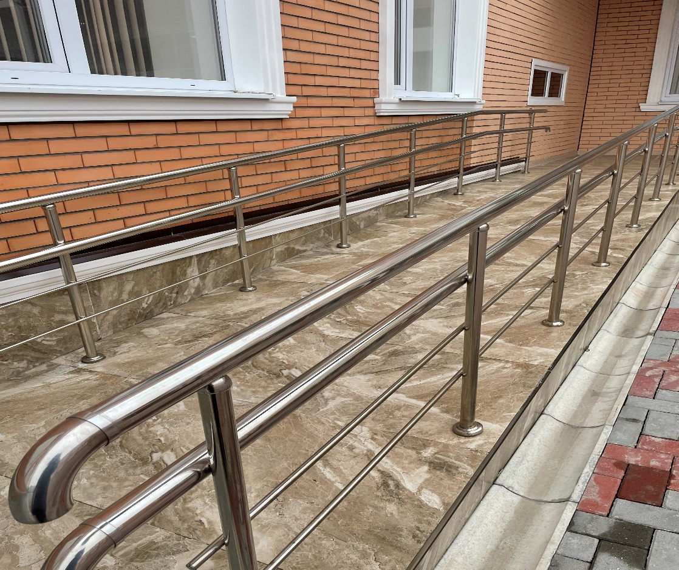

1. **Дверь (входная) – тактильная табличка названия учреждения с режимом работы и с дублированием шрифтом Брайля, кнопка вызова**

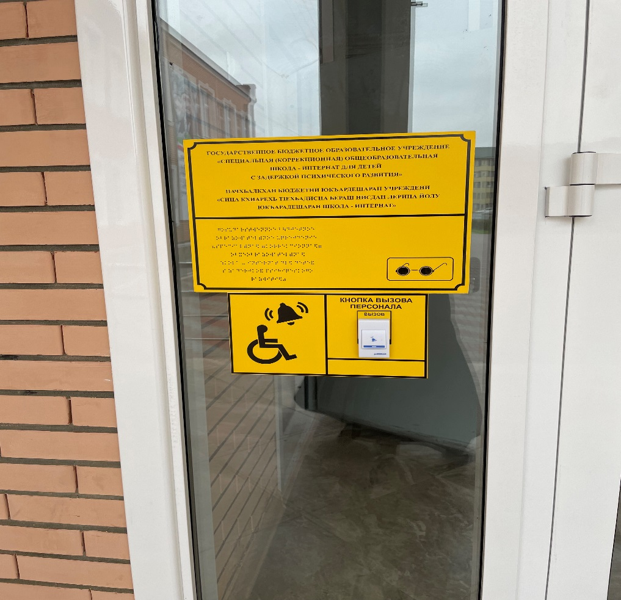

1. **Санитарный узел**

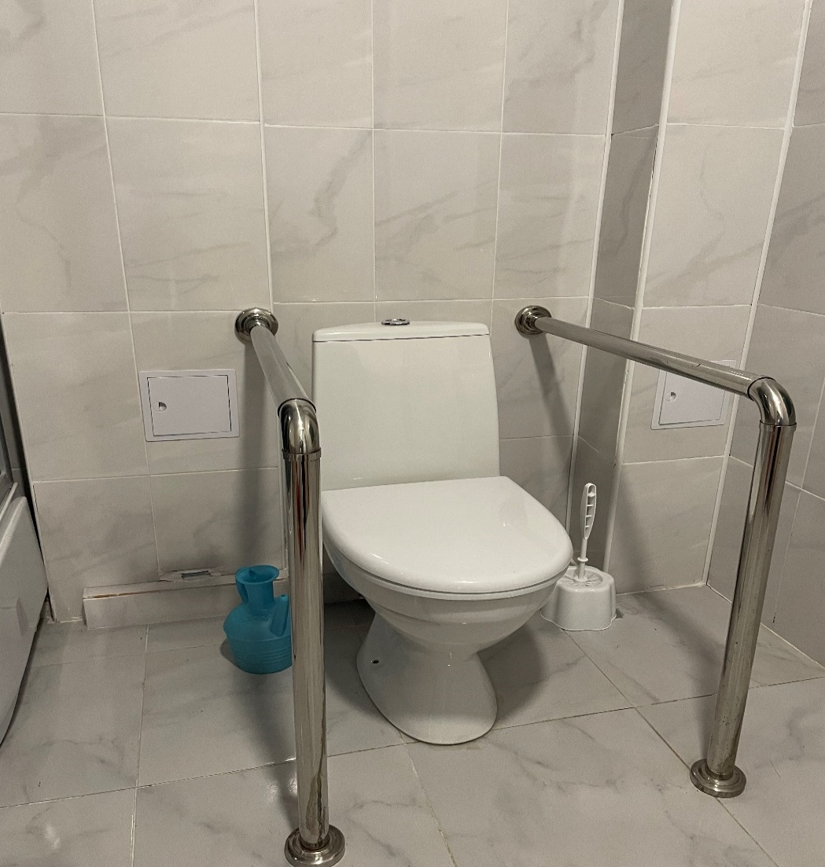

1. **Пути движения внутри здания: лестница**

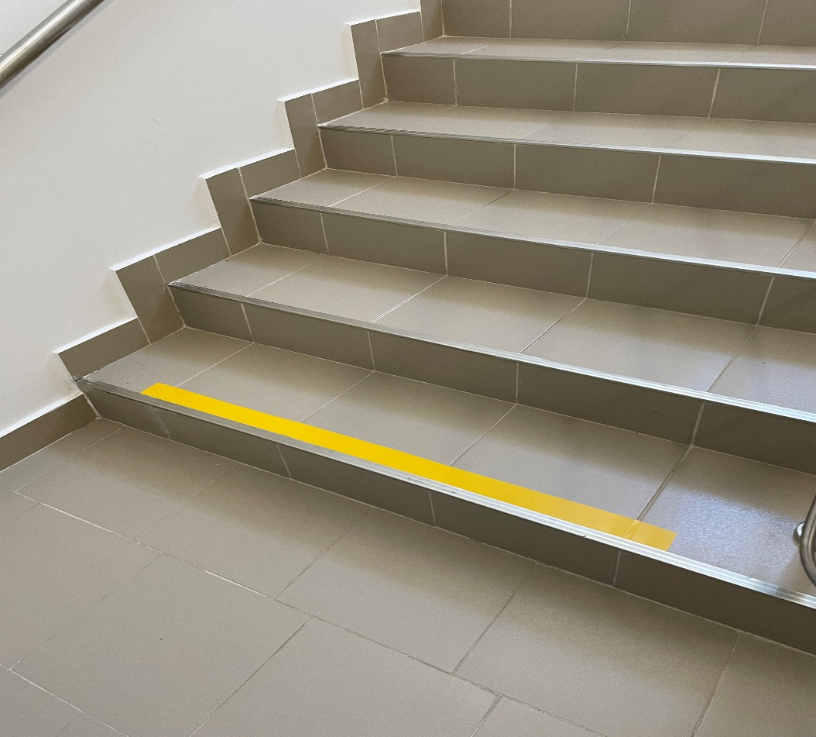

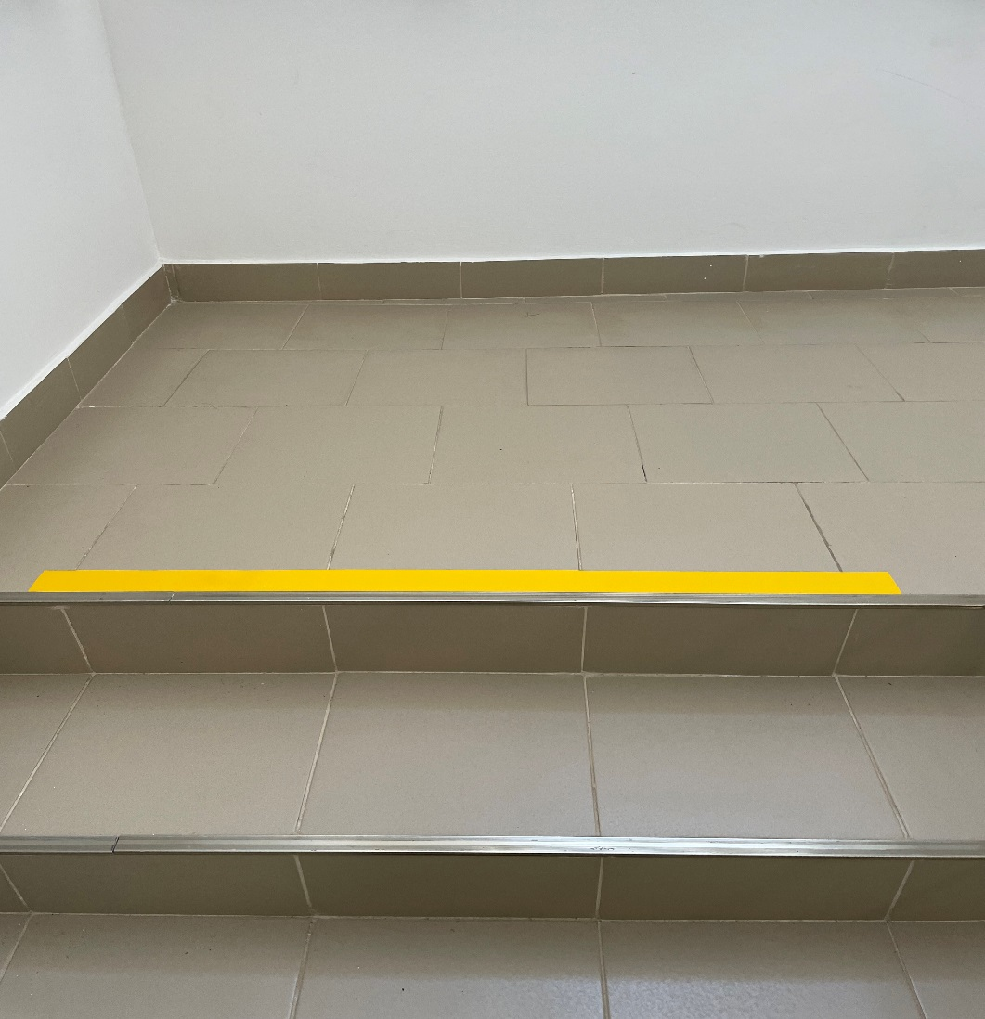

1. **Поручни (настенные)**

